Dílničky
pro celou rodinu
Tvořivé odpoledne pro všechny generace

KDY: čtvrtek 8. listopadu od 16-17.30 hod.
KDE: RC Medvídek, Miroslav, Husova 44
klubovna na faře
KDO: rodiny s dětmi od 3-12 let
CO: náramek z korálků
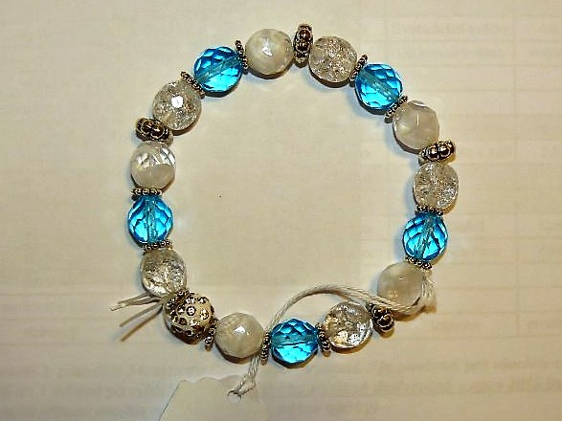
VSTUPNÉ: zdarma (podpořeno z dotace JMK)
Přivítáme dobrovolný příspěvek na občerstvení.
Bližší informace: daniela.bednarikova@seznam.cz nebo 608 128 347
Srdečně zve RC Medvídek

